MTP-新任经理综合能力与素质提升
从专业/技术能手迈向管理高手
课程时间：2021年3月12日周五(9:00-12:00;13:30-16:30)
上课地点：北京
价格：每人1980/每天（含讲义，笔，课件、茶点）
培训对象：企业新任管理者、中基层管理者等
培训方式：讲授、案例分析、专业测评、小组讨论、团队PK、游戏与互动
培训目标：
- 了解专业/技术人员和管理者的不同之处，完成其心态和角色上的转换和调整；
- 明确管理者必备的职业素质和能力，使之应用于工作中，实现个人绩效的最大化；
- 掌握管理者必备的工作方法，组建一个高效团队，实现组织效率的最大化。
前 言：
一份权威的统计报告显示，现在的职业经理人，65%以上的人曾经从事过营销工作，
而58%的人所学的专业为工科或理科，从事技术出身。技术以严谨求进，管理以艺术
求精——从专业/技术能手到管理领头人，这是一个从蚕蛹到蝴蝶的完美蜕变，也是
一个充满着痛苦与挣扎的历练之旅！本课程以帮助中基层管理者“突破管理瓶颈”为
核心，以“全面、易懂、实用”为原则，引导您迅速踏上从专业/技术能手到管理高
手的梦想之旅！
课程要点：
第一部分：课程开始，团队组建
进入角色，才能换位思考
环节说明：
这是开场导入环节，主要是将学员分组并创建虚拟公司，目的是让学员亲身体会创建公司的过程，明确做为公司领导者及成员的岗位职责，强化学员“公司是大家的，要想公司这个大家庭越走越远，跟每个人的力量是分不开的，每个人必须全力以赴，并为后面环节埋下伏笔”。
- 创建公司（所有学员分组）
- 所有团队组建（创建虚拟公司）
- 选出领导班子（董事长、部经理等）
- 团队风采
- 宣讲公司理念、公司愿景（董事长带领公司成员）
- 团队士气展示

第二部分 管理者的自我管理与职业素养提升
- 第一单元 管理转型篇——专业/技术干部的成功转型
- 管理者分类引来的思考
- 录像观摩与分享：戴安娜的烦恼
- 管理者工作现状总结与分析
- 专业/技术人员与管理者的不同
- 第二单元 管理定位篇——管理者的角色认知与定位
- 管理者的工作从定位开始
- 如何摆正经营者、管理者和员工之间的关系
- 管理者应扮演的十大角色
- 第三单元 管理者必备的职业心态与素养
- 谦虚好学的空杯心态
- 胸怀大爱的感恩心态
- 迈向成功的老板心态，老板心态VS打工者心态
- 结果第一的价值心态
- 第四单元 高效管理者必备的职业习惯与思维
- 习惯一：积极主动
- 习惯二：以终为始
- 习惯三：要事第一
- 习惯四：双赢思维
- 习惯五：知彼解己
- 习惯六：统合综效
- 习惯七：不断更新

第三部分 管理者的综合能力提升篇
- 第一单元 管理能力篇——管理者应具备的能力
- 管理游戏与心得分析：怎样理解管理
- 优秀的管理者应具备的12项能力
- 管理风格测试与总结：你是哪一类的经理
- 第二单元 管理工作篇——有效推动下属完成工作
- 案例分析与讨论：小刘的委屈
- 委派工作六步曲
- 过程控制的ABC法则
- 如何加强对员工的辅导与授权
- 案例分析与讨论：作一名教练式的经理
- 提升员工执行力的4R系统
- 第三单元 管理团队篇——怎样带好团队
- 案例分析与讨论：小王所长的故事
- 卓越团队是怎么发展起来的
- 打造卓越团队应做好的关键工作
- 如何有效调动下属的积极性和工作热情
- 领导的最高境界：从雇佣军到志愿军
- 学会通过心理契约和使命感凝聚团队
- 优秀团队凝聚力的4个标志
- 优秀团队凝聚力的9个特征
- 凝聚力的形成源于共同的目标
- 充分发挥团队骨干的作用
- 让团队成员都有归属感
- 营造快乐的工作氛围
- 培养团队成员自豪感和自信心
- 用人所长，容人所短
- 第四单元 管理沟通篇——管理者如何做好360度沟通
- 我们为什么需要沟通？
- 沟通的重要性
- 沟通的定义
- 高效沟通的信念原则
- 沟通过程及障碍
- 沟通的基本问题-心态
- 沟通的基本原理-关心
- 沟通的基本要求-主动
- 有效沟通的三要素
- 有效沟通的三大能力
- 高效沟通的六大步骤
- 如何向上沟通
- 如何进行跨部门沟通
- 如何向下沟通
- 情感账户的建立
- 如何与不同性格的人进行沟通：DISC性格分析与沟通工具
知名实战管理提升专家—廖忠于先生（推荐指数：五星）

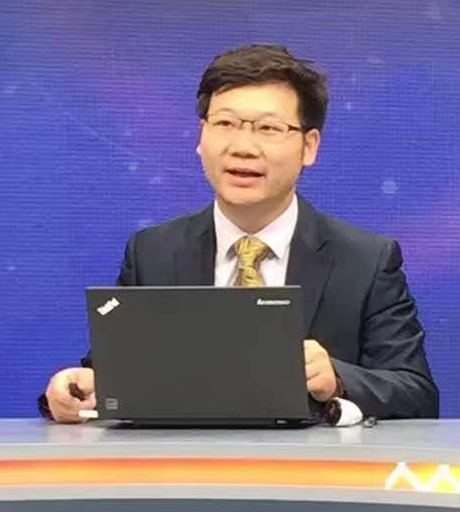
【主要背景】
- 北大博雅商学院特聘高级讲师
- 国家注册高级企业培训师
- 美国认证协会（ACI）注册国际职业培训师(CIPL)
- 2187国际培训精英联盟执行委员
- 众多知名企业与大学特聘职业生涯规划导师
- 北京第一家众筹平台“股东汇” 执行董事
- 北京飞度网络科技有限公司众筹股东
- 2015年度中华风云讲师评选荣获“中国百强讲师”
- 一位既做学问又做企业的实践者
- 一位既讲课又做管理的思想传播者
【主要经历】
他是一位从偏远农村穷苦家庭出身扎实求学、勤奋创业拼出来的真实案例；他是学生时代的学生领袖，是职场时代的职场精英；是草根逆袭的真实代表；
他曾担任过三家公司的高管职务，拥有十年企业实战管理经验，五年企业全盘运营经验；为所供职单位接二连三创造历史佳绩；现兼任两家公司董事；
他成功培训辅导过的学员已愈万人次，亲自面试过的大学生已有1000多人。为众多学员开拓了思路，指明了方向，点醒了未来。
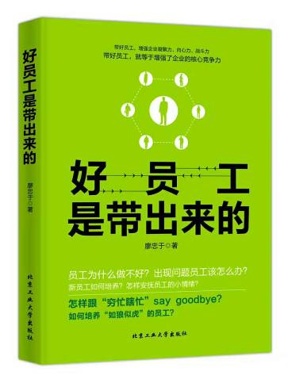
【擅长领域】
廖老师擅长从心理学的角度剖析学员的职业路径与发展潜力，能结合不同学员的现实背景给予最可靠的职业规划建议，能因材施教的引导不同学员走向职业化。
其出版的最新著作《好员工是带出来的》更是受到广大职场人士和各大企业中高层管理者的热烈追捧，特别是其中针对新生代员工管理的方法和技巧尤为实用。
【主讲课程】
《带人带心的领导艺术》 《高绩效团队建设》 《成功人士的七个好习惯》
《MTP-管理者综合能力提升》 《好员工是如何带出来的》
《新生代员工管理》 《高效沟通技巧》 《高效执行力》等；
【授课风格】
廖老师从自身实践及亲身经历中体会,发现多数的培训是三分钟热度，培训后的效果并不明显，学完之后学员也并没有转化到实际工作中，经过廖老师不断的深入研究与实践，并凭借十年的企业管理实战经验与五年成功创业经历、服务数百家企业的心得体会，廖老师采用“教练式+辅导式”的授课原则，本着“授吾所行，行吾所讲”、“不仅知道，更要做到”的培训理念，采用“视频观赏、小组研讨、互动游戏、案例分析、情景模拟、 教练点评”六大授课形式，目的让学员能快速掌握并在实际中运用，以成果为导向从学员实际问题入手，帮助学员成长，助力企业创造最大绩效。
【曾服务的部分客户】
国家电网、中央电视台（中视商学院）、中煤集团、中电飞华、中电普华、鲁能地产、中国邮政、中国同辐股份、衡水老白干、东升博展商学院、航天一院、中科院声学所、北汽福田、中科院过程所、信雅达、智控美信、新华保险、福昕软件、万户纳美、温州德力西、新语面包、北京理工大学、四川中电、宇动源科技、中科曙光、中信银行哈尔滨分中心、平安保险、新华保险、新明星电子、北京光电技术研究所、新地集团、汉能控股等。

联系方式：中企联企业培训网
咨询电话：010-62885261 传真：010-62885218
联 系 人：潘宏利 13051501222
电子邮箱：phL568@163.com
网 址：www.zqLpx.com

报名回执

单位名称
发票抬头 |  |  |  |  |  | 发票内容：□1、咨询费 □2、会务费
公司地址
联系人 |  | 电话 |  |  | 手机
职务 |  | 传真 |  |  | E-mail
参会人数： 人 |  | 参会费用： 元 |  |  | 付款方式：□课前转帐 □现金
酒店预订委托 |  | □是 标双 间 标单 间
参加  学员  名单 | 姓名 | 职务 |  | 手 机 | E-mail

